**Société BERTOLAMI** Avenue Gambetta

26260 ST DONAT SUR L’HERBASSE

Montrigaud Le 29/05/2015,

A l’attention de **Mr BERTOLAMI**

Objet : Outillages

Référence : MB20150503196-1

Monsieur,

Nous vous remercions pour votre demande, et avons le plaisir de vous proposer nos meilleures conditions de prix, délai, financement éventuel, pour la fourniture du matériel déterminé, suivant les données recueillies, ci-après :

Suivi par : Monsieur Alain BALAZARD

Phone GSM : 06 75 44 57 61

Téléphone : 09 61 31 16 40

Mail : [alain.balzard@sfacs-industrie.fr](mailto:alain.balzard@sfacs-industrie.fr)

Fax : 04 86 55 63 01

##### I –PERCEUSE VISSEUSE

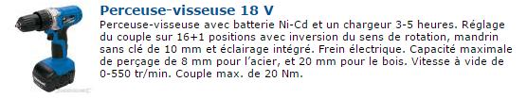

**Prix Unitaire : 40.00 €**

##### II- MEULEUSE D’ANGLE



##### III- CLE A CHOCS 1’’



##### IV – COFFRET DOUILLES

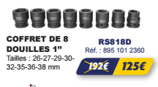

##### V – CLE DYNAMOMETRIQUE

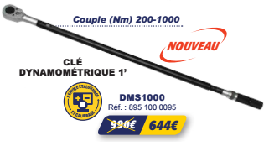

##### VI – CLE A CHOCS ½’’



##### VII – CHANDELLES 8T

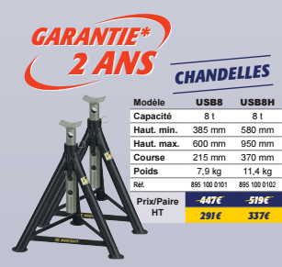

##### VII – CRIC HYDROPNEUMATIQUE



##### VIII – ENROULEUR ELECTRIQUE

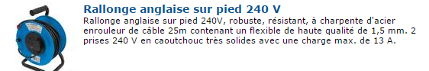

**PU NET HT: 39.10 €**

##### XIV – BALADEUSE FLUO

 **PU NET HT: 9.95 €**

##### XII – LAMPE TORCHE

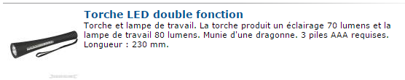 **PU NET HT: 6.70 €**

XIII – PISTOLET PEINTURE

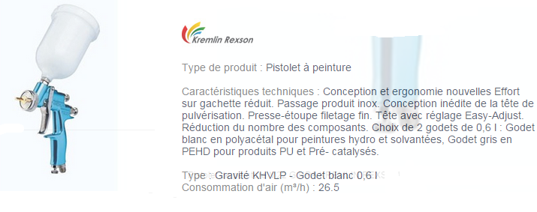

PU NET HT: 295.75 €

XIV – SERVANTE D’ATELIER

Ensemble servante et outils ¼’’ et ½’’. Outil GARANTIE A VIE JET. 126 outils fournis .

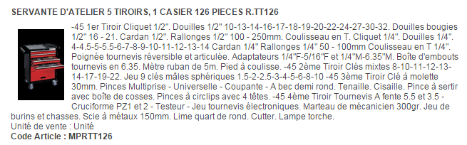

PU NET HT: 840.00 €

##### XVI – DESCRIPTION D’ACHAT

Réf. Désignation PU HT Qté Total HT

TOO P246525 perceuse visseuse batterie 18V 40,00 1 40,00

ROD RC7107 MEULEUSE D'ANGLE 105° MINI Ø 6 MM 15000 TR/ 87,00 1 87,00

MIN 8951075005

ROD RC2477XI " CLE A CHOCS CARRE 1"" ARBRE LONG 684,03 1 684,00

8951000046 "

ROD RS818D coffret 8 douilles en 1'' 124,99 1 125,00

ROD DMS1000 clé dynamometrique 1' couple 200-1000 Nm 644,00 1 644,00

ROD RC2277 " CLE A CHOCS COMPOSITE CARRE 1/2"" 177,65 1 177,65

8951000025 "

ROD RS4114D "14 douilles longues 1/2""" 64,00 1 64,00

ROD USB8H chandelles 8t 8951000102 336,99 2 673,98

ROD LHHT3 cric hydropneumatique 30t 1 006,05 1 1 006,00

TOO P934311 enrouleur electrique 50m 39,10 1 39,10

TOO H282635 baladeuse fluo 8w 5m de cable long 470mm 9,95 1 9,95

TOO H227410 lampe torche à led 6,70 1 6,70

KRE 136135104 PIST. M22G HPA 15 EN 5 AV GODET 0.6L BLANC 295,75 1 295,75

RACC. AIR 1/4NPS

PRO TT126 servante d'atelier 1/4'' 1/2'' 840,00 1 840,00

Suivant matériel sélectionnés !

##### XVI – GENERALITES

**. Délai de l’ensemble : DISPONIBLE**

Garantie : 1 an hors outillages JET garantie à vie

. SAV et pièces détachées assurés par notre équipe de techniciens, dans les meilleurs délais.

**. Révision de prix :** Nous nous réservons le droit de revoir les prix indiqués plus haut, dans le cas de l’application d’un cahier des charges aux conditions administratives techniques ou commerciales autres que celles stipulées dans le présent devis.

**. Réserve de propriété :** En vertu de la loi 80335 du 12/05/80, les matériels livrés demeurent notre propriété jusqu’au paiement intégral du montant total des factures correspondantes, même si ceux-ci ont fait l’objet de transformation, d’intégration ou de reventes. Cette clause n’ayant pas été explicitement rejetée, sera considérée acceptée par l’acquéreur.

. **Devis** estimatif et servant de cahier des charges, compte tenu des éléments en notre possession et à affiner ensemble.

. D’une manière générale, n’est pas compris tout ce qui n’est pas explicitement décrit dans notre offre (notamment étanchéités toiture, mise aux normes éventuelle, tranchées…)

##### XVI – Règlement

* 30% à la commande par chèque ou virement
* Solde 30 JFDM

**. Validité de l’offre : 5 semaines**

Espérant répondre à vos attentes, nous nous tenons à votre entière disposition pour tout renseignement complémentaire et vous remercions pour la confiance que vous nous témoignez en nous consultant.

Courtoisement.

Le service commercial

Suivi de ce dossier : M. Alain BALAZARD / 06 75 44 57 61

Alain.balazard@sfacs-industrie.fr